**LG LANCERER UDVIKLINGSREDSKABER FOR SMART + TV**

*Længe ventede udviklingsredskaber samt website giver øget støtte til udviklingen af webOS-baserede Smart + TV apps.*

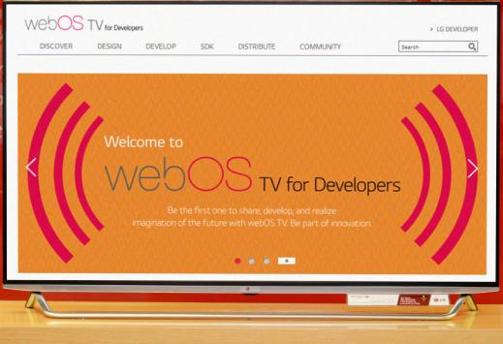

**København, 3. juli, 2014 -** LG Electronics lancerer nu virksomhedens udviklingsredskaber (SDK) til webOS. Disse redskaber vil gøre det nemmere for udviklere at skabe nye apps til LGs Smart + TV-modeller med webOS. I mellemtiden lanceres desuden et website, hvor udviklere kan få adgang til alle de oplysninger, som de behøver for at kunne skabe webOS apps.

LGs udviklingsredskaber forenkler processen i forbindelse med udviklingen af apps, der er kompatible med virksomhedens Smart + TV-modeller. Redskabspakken indeholder blandt andet en Smart + TV emulator, hvorigennem udviklere kan oprette et virtuelt webOS-miljø på deres egen computer til at teste og finjustere deres apps. Derudover har SDK en udvikler-venlig grænseflade, der fungerer sammen med standard webtekniker inklusiv HTML5, Cascading Style Sheets (CSS) og JavaScript.

– En af de vigtigste årsager til at vi valgte webOS som et operativsystem til vores Smart TV-modeller er, at platformen er anerkendt som bruger og udvikler-venlig, siger Lorraine Bayram, Nordic Product-Specialist for Smart TV hos LG Electronics. At hjælpe udviklere med at skabe apps, der er optimeret til vores TV-modeller, er meget vigtigt for os. Det er ekstra vigtigt nu, når der ikke findes en dominerende standard for Smart TV i branchen, og det er en topprioritet for LG at udvide webOS-økosystemet.

Det nye website indeholder teknik-relaterede dokumenter, udviklingstips, eksempler på apps, designguides, ofte stillede spørgsmål samt et udvikler-forum. En guide til programmerings-grænseflade (API) hjælper udviklere til hurtigt, nemt og gnidningsløst at komme i gang uden en lang læringsproces, hvor nybegyndere på webOS ligeledes kan følge guides, der trin-for-trin forklarer, hvordan brugeren skal fortsætte.

**Yderligere information**

Du kan læse mere om samt hente udviklingsværktøjet på:<http://developer.lge.com/webOSTV/>

**Om LG Electronics**

LG Electronics, Inc. (KSE: 066570.KS) er en af verdens største leverandører og innovatører inden for forbrugerelektronik, husholdningsapparater og mobilkommunikation med 87.000 medarbejdere i 113 kontorer verden over. LG har opnået en global omsætning på 53,10 milliarder USD i 2013 og består af fem forretningsenheder -. Home Entertainment, Mobile Communications, Home Appliance, Air Conditioning & Energy Solution samt køretøjets komponenter - og er en af verdens største producenter af fladskærms-tv, mobiltelefoner, luftvarmere, vaskemaskiner og køleskabe. Siden oktober 1999 har LG Electronics ligeledes været i Skandinavien. Den nordiske omsætning var i 2013 på næsten 2 mia. For mere information besøg www.lg.com.

**Om LG Electronics Home Entertainment**LG Home Entertainment Company (HE) er en førende global producent af tv-apparater, skærme, kommercielle displays, audio-og videoprodukter, computere og sikkerhedssystemer. LG bestræber sig altid på at bringe teknologien fremad med fokus på at udvikle produkter med smarte funktioner og stilfuldt design, der opfylder de globale forbrugers behov. LGs forbrugerprodukter omfatter CINEMA 3D Smart TV, OLED-tv, IPS-skærme og hjemmebiograf-systemer, Blu-ray-afspillere og eksterne lagrings-produkter. LGs kommercielle B2B produkter omfatter digital skiltning, hotel-TV, video-konference-system og IP-overvågningskameraer.

*For yderligere information kontakt venligst:*

|  |  |
| --- | --- |
| Hanna Glaas  PR Manager LG Electronics Nordic AB Box 83, 164 94 Kista  Mobil: +46 (0)73-316 17 69 E-post: [hanna.glaas@lge.com](mailto:susanne.persson@lge.com) | Erik Åhsgren  Product Specialist HE LG Electronics Nordic AB  Box 83, 164 94 Kista Mobil: +46 (0)72 162 91 10    E-post: erik.ahsgren@lge.com |